Packet Tracer - Packet Tracer - Датчики та мікроконтролер PT Топологія
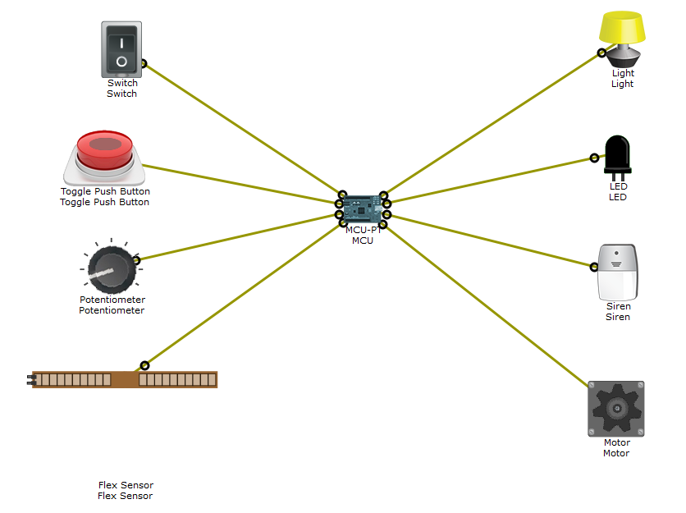
Цілі та задачі
Частина 1: Ознайомлення з датчиками (PT) 7.0
Частина 2: Ознайомтесь з мікроконтролером PT (PT-MCU) в PT 7.0
Частина 3: Ознайомтесь з програмуванням мікроконтролерів PT (PT-MCU) в Packet Tracer 7.0
Довідкова інформація / Сценарій
Мікроконтролерний блок (MCU) - це невеликий комп'ютер, побудований на системі на мікросхемі (SoC). Він містить ядро процесора, пам'ять та програмовану периферію введення/виводу. Мікроконтролери призначені для вбудованих додатків або додатків, які потребують небагато ресурсів комп'ютера. І навпаки, мікропроцесори, що використовуються в персональних комп'ютерах, зазвичай використовуються для підтримки інших додатків загального призначення, для яких потрібно більше комп'ютерних ресурсів.
Приклади застосувань, які покладаються на мікроконтролери, обладнані мобільними системами управління двигунами, імплантованими медичними пристроями, дистанційними управліннями, офісними машинами, приладами, електроінструментом, іграшками та іншими вбудованими системами. Мікроконтролери змішаного сигналу також поширені, інтегруючи аналогові компоненти, необхідні для керування нецифровими електронними системами.
Packet Tracer 7.0 пропонує підтримку емулятора MCU. Користувач може запрограмувати PT MCU для виконання завдань, подібних до MCU реального слова. Щоб спростити процес, PT MCU можна запрограмувати за допомогою Java та Python.
У цій вправі ви запустите MCUDEMO.PKT в Packet Tracer 7.0 та ознайомтеся з емулятором PT MCU та його аспектом програмування.
Необхідні ресурси
- 1 ПК із встановленим Packet Tracer 7.0
- MCUDEMO.PKT file
- Почнемо
PT MCU - це плата, що має USB-порт, шість цифрових портів вводу-виводу та чотири аналогових порти вводу-виводу. Цифрові порти вводу/виводу на PT MCU дозволяють користувачеві підключати цифрові датчики та пускачі. Аналогові порти вводу / виводу дозволяють користувачеві підключати аналогові датчики та виконавчі механізми. У цій демонстрації є один PTMCU, підключений до чотирьох датчиків і чотирьох приводів. Чотири датчики включають цифровий перемикач, цифровий тумблер, аналоговий потенціометр та аналоговий датчик згинання. Чотири приводи включають світло, світлодіод, сирену та аналоговий двигун. PT MCU запрограмований у Python для постійного зчитування значень датчиків, а потім записується в виконавчі механізми, керовані умовною логікою. Співвідношення між датчиками і приводами можна підсумувати:
- Вимикач керує світлом
- Кнопка керує світлодіодом
- Потенціометр керує сиреною
- Датчик гнучкості керує двигуном
- Датчики та PT MCU
      - Знайдіть хвилину для аналізу топології. MCU розміщений у центрі. Пристрої вводу (датчики та вимикачі) розміщуються зліва, а вихідні пристрої праворуч.
      - Дослідіть MCU, датчики, комутатори та керовані пристрої, щоб відкрити вікна їх конфігурації. Зауважте, що різні пристрої мають різні вкладки.
У вікні MCU вкладка Programming містить запущений код Python. Код Python визначає поведінку пристрою.
      - ALT + клік (утримуючи клавішу ALT, натискаючи пристрій), щоб взаємодіяти з пристроєм.
ALT + натисніть перемикач, щоб увімкнути/вимкнути світло.
ALT +натисніть кнопку, щоб увімкнути/вимкнути світлодіод.
ALT + клік, утримуйте та перетягуйте потенціометр, щоб контролювати гучність сирени.
ALT + клік, утримуйте та перетягуйте датчик згину, щоб керувати швидкістю двигуна.
      - Візьміть до відома, до якого MCU порту підключаються датчики, комутатори та пристрої.
- Програмування MCU
Примітка: Python, що використовується в PT - це інтерпретатор з відкритим кодом Python to JavaScript, який не оновлюється до Python 3.0. З цієї причини можуть спостерігатися невеликі відмінності в синтаксисі між кодом, що спостерігається в PT, і в пристроях, що використовують Python 3.
      - Відкрийте MCU, розташований у центрі топології.
      - Оберіть Programming щоб отримати доступ до коду Python на MCU.
      - Погляньте на код і спробуйте його зрозуміти. Нижче наведено короткий виклад завдань, які він виконує:
У рядках 1 та 2 усі класи бібліотек time та gpio імпортуються до програми. Це важливо, щоб надати доступ до часових функцій та функцій вводу/виводу (GPIO) загального призначення.
Потім чотири глобальні змінні оголошуються та ініціалізуються у рядках 4, 5, 6 та 7. Ці змінні будуть використані для утримування значень датчика.
Потім створюється функція, що називається readFromSensors() (рядки 9-18). По-перше, функція готує сенсорні змінні (рядки 10 - 13). Потім функція readFromSensors() викликає дві інші функції digitalRead() та analogRead(), щоб захопити стан датчиків і зберігати їх у відповідних змінних (рядки 15-18). Зауважте, що digitalRead() та analogRead() беруть PIN як параметр. Підключаючи конкретні датчики до конкретних пінів, програма здатна фіксувати конкретний стан датчика.
Потім створюється інша функція у рядках 20 - 39: writeToActuators() використовується для зміни стану виконавчих механізмів на основі статусу сенсорів. У рядках 21 - 24 програма перевіряє вміст перемикача switchValue. Оскільки switchValue зберігає статус контакту 0 (див. Рядок15), програма може вирішити, чи слід включати світло; якщо значення, збережене в switchValue, дорівнює HIGH (напруга подається або перемикач увімкнено), програма включає світло, записуючи значення 2 в привід 2. І навпаки, якщо switchValue дорівнює LOW (напруга або вимикач вимкнено), програма вимикає світло, записуючи 0 в привід 2.
Аналогічно, рядки з 26 по 39 перевіряють та модифікують рефракторати на основі відповідних керуючих датчиків.
Рядки 41-54 визначають main() функцію. Як зазначено за назвою, функція main() автоматично виконується при першому включенні MCU. Рядки 42 по 46 ініціалізують піни; піни 0 і 1 встановлюються як INPUT (ВХІД) (рядки 42 і 43), тоді як піни 2, 3 і 4 встановлюються як вихідні. Це важливо, оскільки піни INPUT отримують напругу, тоді як напруга OUTPUT пінів генерується самим MCU.
Нескінченна цикл створюється в рядках 48-й по 51-й. Оскільки умова в циклі просто підтверджує істину, MCU буде виконувати рядки 49, 50 та 51 завжди. Цей нескінченний цикл примушує MCU:
- Запустіть функцію readFromSensors() у рядку 49.
- Запустіть функцію writeToActuators() у рядку 50.
- Почекайте 1секунду у рядку 51 (1000 мс = 1 секунда).
- Перезапустіть цикл зверху, повернувшись до рядка 49 та знову запустивши функцію readFromSensors().
Зауважте, що хоча нескінченні петлі зазвичай небажані, це корисно в цій програмі; нескінченний цикл тут забезпечує MCU завжди перевіряти стан датчиків і комутаторів (запускаючи readFromSensors() щосекунди) і завжди вживаючи відповідних заходів щодо виконавчих механізмів (запускаючи writeToActuators()) на основі стану датчиків.
      - В даний час світлом керує вимикач, а світлодіод керується кнопкою. Змініть код, щоб перемикач керував світлодіодом, а кнопка керувала світлом.
- Міркування
Введення програмованого PT MCU в Packet Tracer 7.1 дозволяє створити потужне середовище для моделювання IoT. Використання Python як мови програмування також сприяє надійній платформі.
      - ЗАВДАННЯ 1: Схема 1 комплекту SparkFun Starter’s Kit, «Блимаючий світлодіод», в Packet Tracer 7.1, використовуючи PT MCU як мікроконтролер.
Поради: Вам доведеться портувати код, представлений на SICK, на Python.
Вам також доведеться змінити піни, які використовуються на SIK, щоб пристосуватись до системи пін PT MCU.
      - ЗАВДАННЯ 2: Використовуючи ідеї, представлені в SparkFun Starter's Kit, схема 1 - Блимаючий світлодіод, схема 4 - Кілька світлодіодів та схема 5 - Кнопка, використовуйте Packet Tracer 7.1 або новіший для створення схеми, яка підсвічує один з восьми світлодіодів послідовно, кожен раз, коли натискається кнопка.
Вимоги:
Ви повинні використовувати 8 світлодіодів, і вони повинні бути вишикувані у ряд.
Кожен раз, коли натискається кнопка, світлодіод, який світиться в даний час, стає темним, а наступний світиться.
У будь-який час повинен бути лише один світлодіод.
Порада. Використовуйте PT MCU як мікроконтролер.

